美团外卖操作指南1.0（试行）
一、客户端下载
已开通美团外卖门店，需第一时间下载“美团外卖商家版”PC端、手机APP。
下载地址：http://e.waimai.meituan.com/logon/error/1007
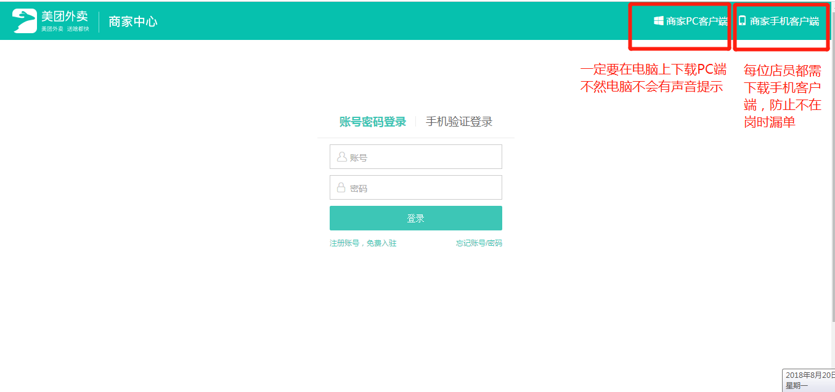
- 接单要求
- 美团外卖商家版APP：开通“美团外卖”的门店，所有店员手机必须安装“美团外卖商家版APP”，并以对应门店身份进行登录，保持24小时开启状态。
- PC端电脑：每天门店电脑开启后，第一时间打开美团外卖PC端，更新库存价格，做好接单准备。
- 有新订单提示，第一时间点“接单”，超时8分钟未接单将被自动取消。
- 上班前先打开手机APP，查看是否有“预订单”，需及时处理，超时5分钟将被取消。
- 第一时间拣货，拣货完了点“出餐完成”，整个过程不得超过10分钟。
因以上四项任何一项未按要求作接单准备，导致未收到订单信息而丢单的，当事人缴纳20元/人次的成长金。
- 库存价格维护
每店每日一上班需更新库存、价格，因未更新库存价格导致的丢单，按10元/笔缴纳成长金。操作如下：
①英克系统400483美团库存价格查询，输入门店ID导出实时库存价格；
②“筛选”库存为0的商品，将“在售状态”改为1，1代表暂停售卖。（默认的是0，代表售卖中）；
③美团PC端“商品管理”点“批量更新”，将改好的表格导入。在商品管理复核一下门店售卖状态是否是“售卖中”，避免操作不当将全部商品改成了暂停售卖。
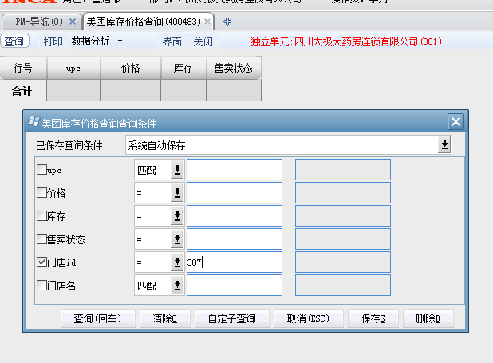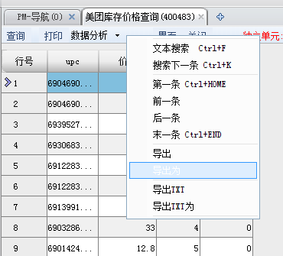
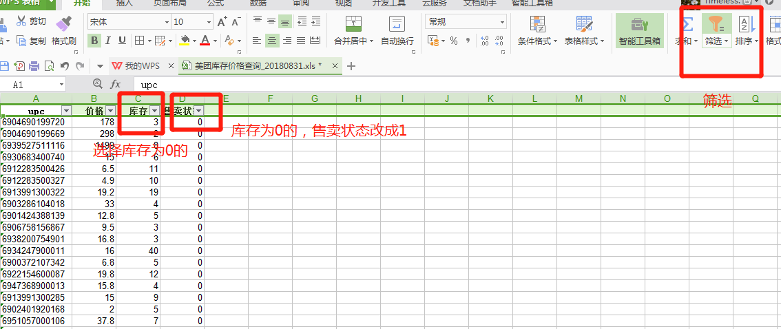
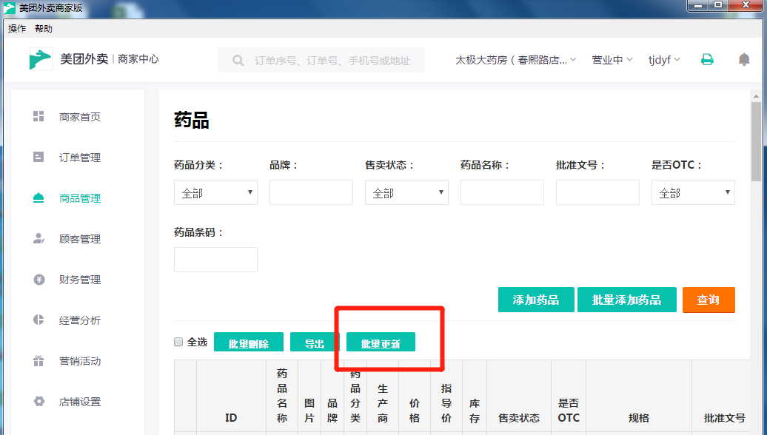
三、发货要求
1、时间要求：每天08：00-22：00为接单发货时间，接到订单后10分钟之内完成接单、拣货、复核、包装、出餐完成。
2、缺货时立即与顾客沟通，更换其他同类型商品，顾客支付金额不够时，联系顾客微信转账补差价；或者协商部分退款，尽量不要整单退了；若顾客坚持退单才退整笔单。
3、发货复核要求：为减少发货差错，拣货后根据订单仔细核对商品明细及数量，当班员工有两个以上的，进行交叉复核。因发错货导致的损失及运费由当事人全额承担。
4、质量要求：
1）禁止发放过期及外包装破损等不合格商品；
2）禁止发放效期在3个月以内的商品，若只有近效期，发货前告知顾客；
3）按实货的产地、规格、批号、有效期等信息复核后在英克系统中下帐，为顾客开具收银小票；
未按此要求发货导致顾客投诉，按50元/人次进行处罚，若有发放过期商品或外包装等不合格商品，按公司相关质量管理规定对当事人进行相关处罚及刑事追究。
5、包装要求：所有商品必须统一用美团外卖纸袋进行密封，特别是隐私用品，下雨时在外面套一层塑料袋。纸袋等物料提前到办公室（谢正红处）进行领取。未按此要求执行的，按10元/人次进行处罚。
6、票据要求：
收到订单后，立即在PC端电脑“美团外卖”后台进行小票打印，按票发货，将小票放入美团纸袋内随货同行。未按此要求执行的，按10元/人次进行处罚。不开收银小票的，按公司相关制度处理。
7、门店对美团配送员的要求：门店员工凭配送员报号等信息进行核实后方可发货。将英克小票交回财务部，作为财务缴款凭证。未按此要求执行的，按10元/人次进行处罚。
四、售后单管理
1、退货管理：因配送未能妥投或其它原因导致退货，请门店必须确认是密封完好，确认无误后，在美团外卖电脑端后台进行赔付申请。未仔细检查导致的差错由当事人全额承担。
2、评价管理：门店每天应及时关注评价管理动态，特别是差评，当日内与顾客沟通进行处理，促成顾客改为好评。若未处理，一条差评对当事人按20元/人次进行处罚。
五、英克系统下帐管理
1、备货完成后应第一时间在英克系统下账，并为顾客开收银小票。
2、在英克系统中下帐时，输入美团会员卡号222，英克系统收款方式一定选“美团”，若发现与线下活动有冲突的，请按通知细则进行操作，手工优惠成实际金额。【下账金额=小计-商家活动支出】保证美团回款与门店收款一致。若发生短款，由当事人全额承担。
3、下帐后立即在功能ID:400426线上销售登记中进行登记，输入英克流水号及美团订单号，便于后台对帐，若未登记或登记有误，对当事人按5元/人次进行处罚。
4、门店应注意查收关于“美团外卖”的活动要求及操作细则，按要求操作。
六、其他要求
1、装修门店停业前一天电话通知信息部下线，正式营业前一天，通知信息部上线。因门店未及时通知信息部下线而导致丢单及差评，按20元/人次进行处罚。
2、晚上22：00到次日早上8：00之间下的单，请上班前在手机端接单，8：00开门后立即拣货，拣货完成点“出餐完成”，防止丢单！因此种情况发生丢单的，对当事人按10元/人次进行处罚。
四川太极大药房连锁有限公司
2018年8月31日

